Pautas para la hoja de cálculo sobre sismos

Descripción
Utilice una hoja de cálculo para introducir los datos combinados de los grupos y cree gráficos a partir de la encuesta sobre sismos que se pidió como asignación para el hogar, la noche anterior. Utilice la hoja de cálculo y los gráficos para representar los resultados a compartir con sus compañeros de clase. Los siguientes pasos le pueden ayudar mientras confeccione su hoja de cálculo a partir de cero.

Paso 1
Inspeccione los datos de producto de su encuesta y determine cuales preguntas y/o respuestas pueden contarse o medirse. Escoja estas preguntas para introducirlas en su hoja de cálculo, dado que le permitirán representarlas de manera gráfica.

Paso 2
Abra una hoja de cálculo con la aplicación respectiva. En la celda 1A, digite el título de su análisis (por ejemplo, Datos de la encuesta sobre sismos). Para hacer que su título se extienda a través de varias columnas, seleccione las celdas que serán ocupadas por el título, seleccione el menú Formato, escoja Celdas y luego haga clic en la pestaña Alineación. En la sección para Control de texto, seleccione la casilla Combinar celdas. Ahora puede centrar su título y, si lo desea, cambiar el tamaño de letra y el estilo. Incluso, también puede cambiar el color de fondo.

En la fila 3, empezando con la celda A3, digite las preguntas que estudió, midió o contó (vea los ejemplos siguientes). Introduzca sus datos (los que contó) en la columna B, o en las B y C.

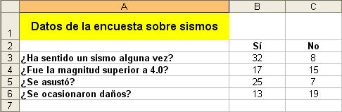

Paso 3
Seleccione todas las celdas que desee representar gráficamente. Escoja Gráfico en el menú Insertar. Escoja el tipo de gráfico que considere represente mejor sus datos, haga clic en el botón Siguiente y luego siga las instrucciones específicas al tipo de gráfico que escogió. Si resulta apropiado, añada un título al gráfico y nombres a sus ejes. Seleccione la pestaña Líneas de división experimente con las opciones mostradas, si aplican para el tipo de gráfico. Escoja líneas de división para hacer más comprensible sus datos. Haga clic en la pestaña Leyenda para escogerle una ubicación y haga clic en Siguiente. Coloque el gráfico como objeto en la hoja original, de modo que pueda observar las entradas en la hoja electrónica mientras examina el gráfico, o bien, colóquela en una hoja separada y nómbrela (vea el siguiente ejemplo donde se representa la hoja de cálculo del ejemplo anterior).

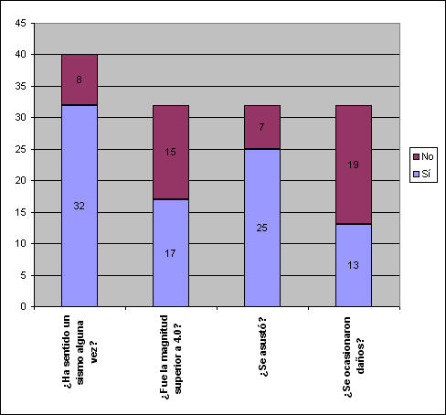

Explore diversas opciones de gráfico para valorar cuál de ellos representa mejor sus datos, o escoja distintos tipos de preguntas a partir de la encuesta para representarlas en diferentes gráficos.

Paso 4
Tarea
Escoja una o más preguntas de las encuestas de su grupo que usted No haya utilizado hoy y cree una nueva hoja de cálculo (asegúrese de anotar las preguntas y el conteo total o las mediciones).

Escoja, al menos, dos distintos tipos de gráficos o figuras para representar sus datos. Escriba una explicación de los pro y contra de cada gráfico, en función a cómo representan sus datos. Decida cual gráfico mejor representa sus datos y brinde una explicación de por qué lo cree así.

